A ferramenta de apoio à decisão para integração de gases renováveis em processos industriais consiste no tratamento de dados tendo em conta as características associadas a cada um dos equipamentos em estudo e ao vetor energético (ou mistura de vetores) para o qual se pretende transitar.
Em primeiro lugar, dever-se-á descrever as informações associadas aos equipamentos. Para isto será fundamental indicar qual o modo de entrada dos dados pretendido (Figura 1).
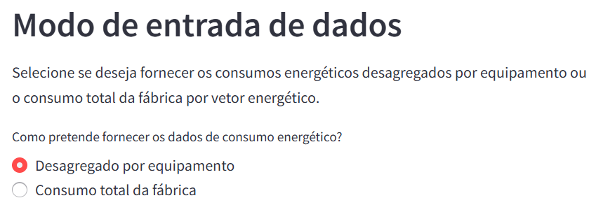
Figura 1
Caso se possua os consumos energéticos desagregados por equipamento é aconselhado que se selecione essa opção dado garantir uma maior proximidade à realidade dos resultados obtidos relativamente aos fatores de descarbonização e económicos. Caso contrário bastará indicar que apenas se possui conhecimento do consumo total da fábrica, aparecendo de seguida o espaço na tela para que se possa fazê-lo (Figura 2).
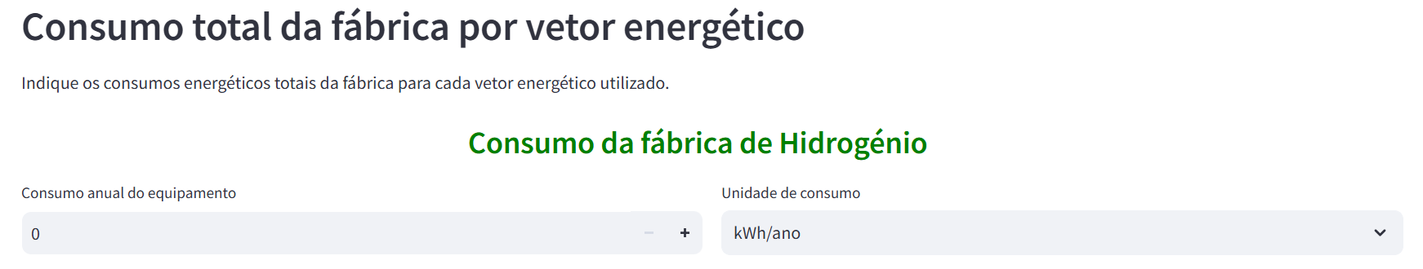
Figura 2
De seguida é dada a possibilidade ao utilizador de definir o número de equipamentos que pretende estudar e preencher as informações acerca de cada um deles (Figura 3). Para cada um deles deverá definir o tipo de equipamento, o nome que lhe pretende atribuir, a sua potência nominal, o vetor energético em uso e, caso possua os consumos desagregados, o seu consumo energético.
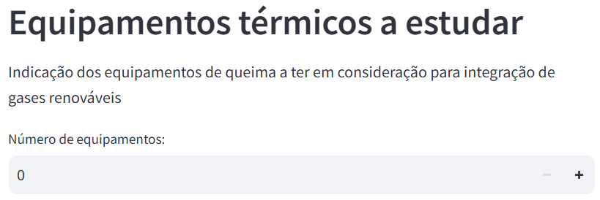  Figura 3 | 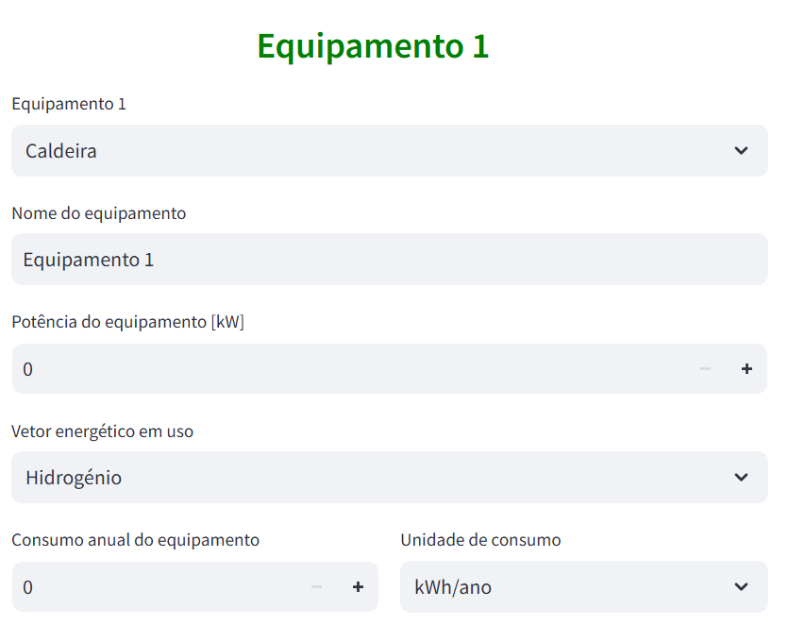  Figura 4

O utilizador poderá ainda definir a tarifa associada a cada um dos vetores energéticos em uso, ou caso não o pretenda poderá realizar as simulações tendo em conta os valores estipulados na base de dados.
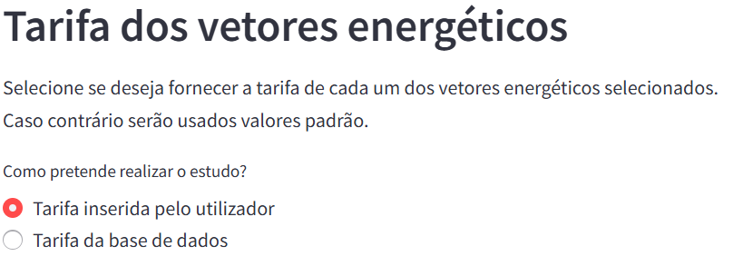  Figura 5 | 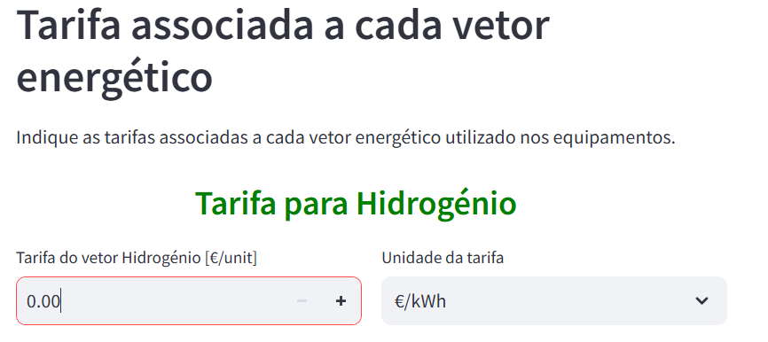  Figura 6

Por fim, o utilizador poderá definir cada um dos cenários objetivos que pretende simular. Para isso em primeiro lugar deverá indicar se a sua instituição é abrangida pelo CELE (Comércio Europeu de Licenças de Emissão) dado este input impactar os resultados financeiros associados à venda de licenças das emissões de carbono evitadas com a modificação dos vetores energéticos em uso.
De seguida deverá indicar os equipamentos que pretende selecionar para cada um dos cenários e as percentagens de hidrogénio e biometano na mistura de gás a ser usada – Figura 7.
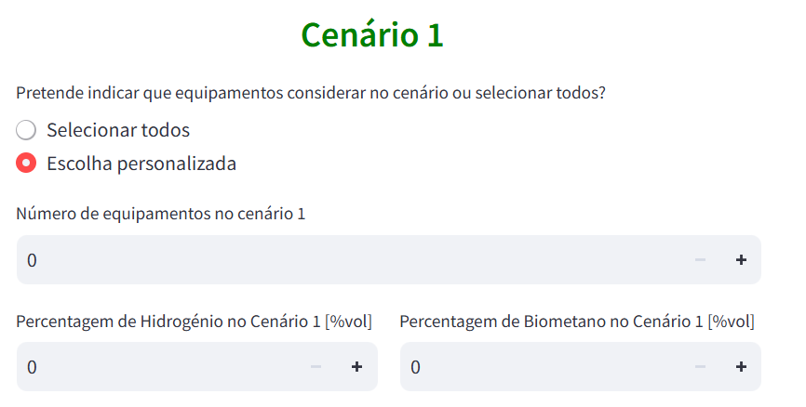
Figura 7

